**Kasteel van Coevorden (DR)** [Internet-web-browser.svg](http://nl.wikipedia.org/wiki/Bestand:Internet-web-browser.svg)[52° 39' 45" N 6° 44' 29" E](http://www.nsesoftware.nl/wiki/maps.asp?params=52_39_44.97_N_6_44_28.6_E_zoom:18&pagename=Kasteel_van_Coevorden)

|  |
| --- |
|  |
|  |

* Het Kasteel van Coevorden is een [versterkte woning](http://nl.wikipedia.org/wiki/Kasteel) en [rijksmonument](http://nl.wikipedia.org/wiki/Rijksmonument) in de [Drentse](http://nl.wikipedia.org/wiki/Drenthe) plaats [Coevorden](http://nl.wikipedia.org/wiki/Coevorden).

**[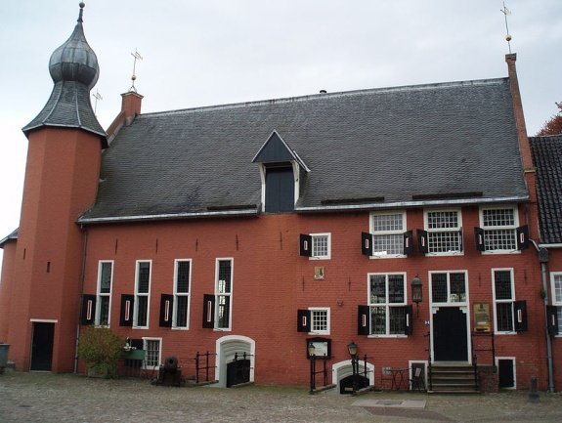](http://upload.wikimedia.org/wikipedia/commons/3/3f/Coevorden_Kasteel.JPG)Oorsprong**

* In zijn oudste vorm was het kasteel een [motte](http://nl.wikipedia.org/wiki/Motte_(heuvel)) met een houten toren die werd omgeven door grachten en houten muren.[[1]](http://nl.wikipedia.org/wiki/Kasteel_van_Coevorden#cite_note-Foorthuis-0) Hier kon men zich terugtrekken bij d reigend gevaar.

**Burggraven**

* Van de [twaalfde](http://nl.wikipedia.org/wiki/12e_eeuw) tot de [vijftiende eeuw](http://nl.wikipedia.org/wiki/15e_eeuw) wordt de burcht bewoond door de [burggraven van Coevorden](http://nl.wikipedia.org/wiki/Lijst_van_burggraven_van_Coevorden).

**Moderne tijd**

* In [1938](http://nl.wikipedia.org/wiki/1938) heeft de gemeente Coevorden het kasteel aangekocht, waarna in [1968](http://nl.wikipedia.org/wiki/1968) gestart werd met de restauratie. Bij een restauratie in 2010 werd de rode verf verwijderd.

**Replica**

* In het [Canadese](http://nl.wikipedia.org/wiki/Canada) [Vancouver](http://nl.wikipedia.org/wiki/Vancouver) stond tot voor kort een [replica](http://nl.wikipedia.org/wiki/Replica) van het kasteel. Deze is gebouwd ter gelegenheid van het honderdjarig bestaan van Vancouver. Het kasteel is daar op 80% van de ware grootte neergezet. Tegenwoordig staat de replica in het attractiepark [Fantasy Gardens](http://nl.wikipedia.org/w/index.php?title=Fantasy_Gardens&action=edit&redlink=1) in [Richmond](http://nl.wikipedia.org/wiki/Richmond_(Brits-Columbia)). Dit is een voorstad van Vancouver.